P2-LAMP I

INSTALAR Y CONFIGURAR APACHE CON 3 SITIOS VIRTUALES (LOCALHOST, VPS6125XX.OVH.NET, JAIMITO)

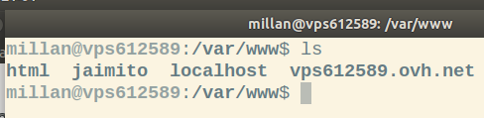
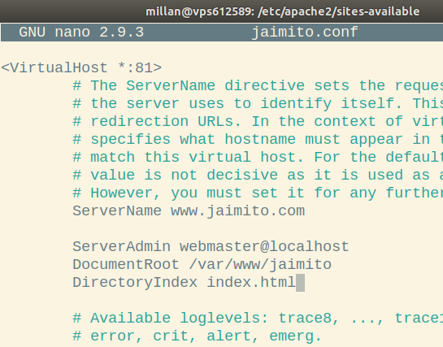
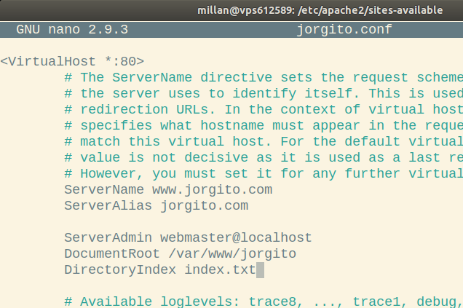
El sitio web de jaimito se sirve por el puerto 81

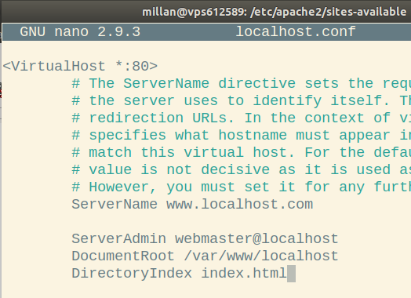

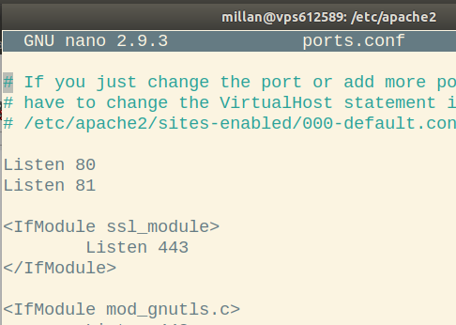

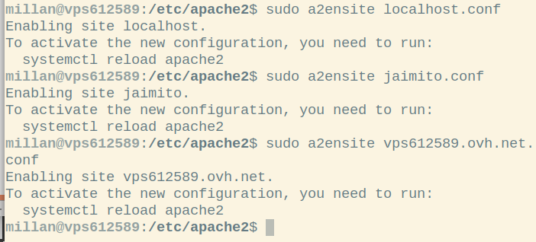

PROBAR LOS SITIOS VIRTUALES USANDO VARIOS NAVEGADORES EN MODO GRAFICO Y ALGUNO EN MODO TEXTO (LYNX)
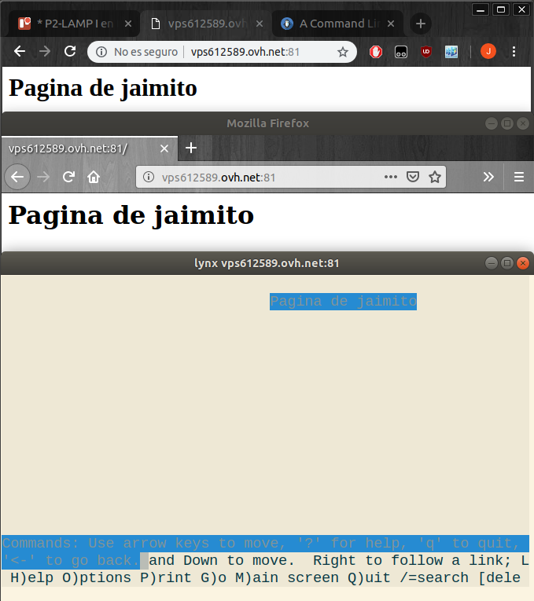

USAR SERVERALIAS

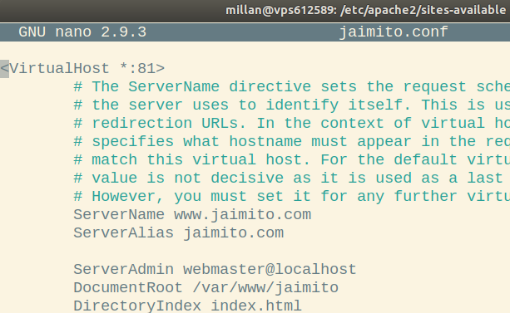
MODIFICAR LA PAGINA DE INICIO DEL SITIO WEB POR DEFECTO CAMBIANDO LA IMAGEN DEL LOGOTIPO DE UBUNTU POR UNA DE "PEPITO". USAR SCP PARA TRANSFERIR LA IMAGEN AL SERVIDOR

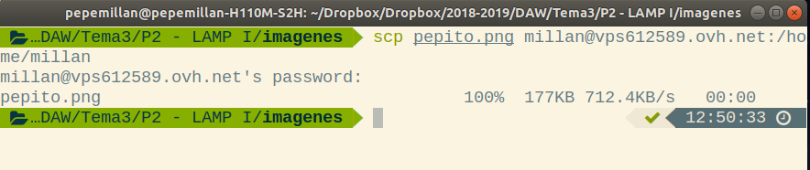
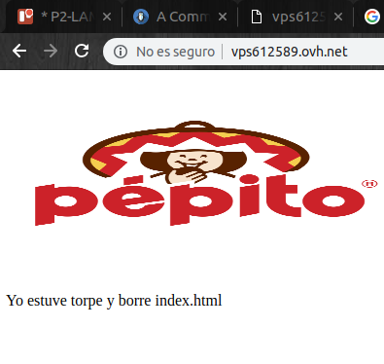

CREAR UN SITIO WEB VIRTUAL ADICIONAL LLAMADO JORGITO QUE SIRVA POR DEFECTO EL FICHERO INDEX.TXT (LUEGO INDEX.HTML Y LUEGO INDEX.PHP)

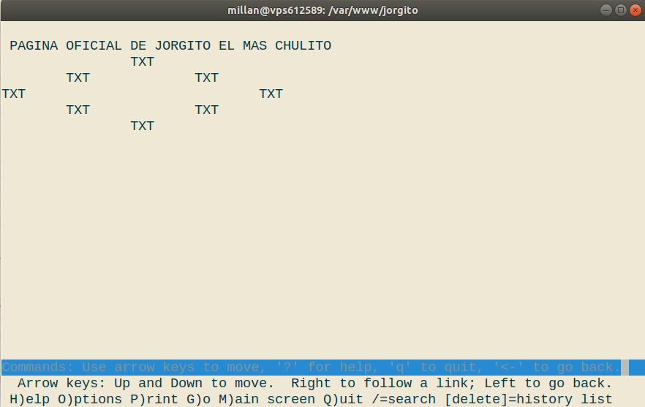

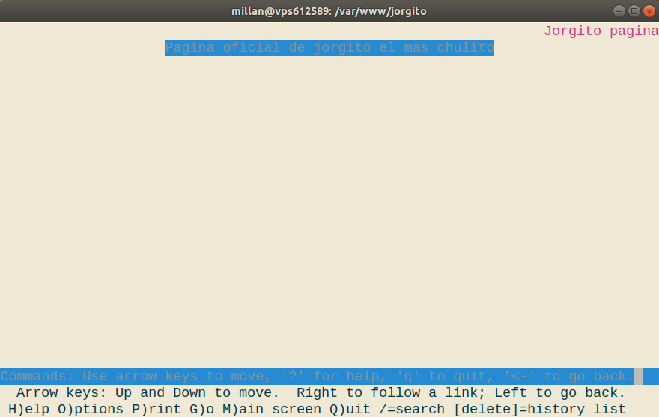
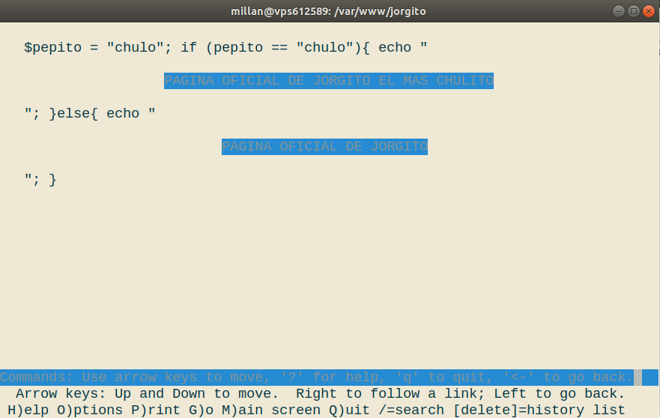

CREAR UNA PAGINA DE ERROR 404 PERSONALIZADA PARA EL SITIO JORGITO

